**UNVERSIDAD NACIONAL AUTÓNOMA DE MÉXICO**

**FACULTAD DE INGENIERÍA**

**LABORATORIO DE DOCENCIA**

**LABORATORIOS DE COMPUTACIÓN SALAS A Y B**

**“GNU / LINUX”**

***PROFESORA****:* ING. KARINA GARCÍA MORALES

***ASIGNATURA****:* FUNDAMENTOS DE PROGRAMACIÓN

***GRUPO****:* 1121

***PRÁCTICA****:* 2

**ALUMNO**: CABRERA LUNA SEBASTIÁN

**SEMESTRE: 2018**

**FECHA DE ENTREGA: 27-Agosto-2018**

**CALIFICACIÓN: _______**

**Objetivos:** Conocer la importancia del sistema operativo de una computadora, así como sus funciones. Explorar un sistema operativo GNU/Linux con el fin de conocer y utilizar los comandos básicos en GNU/Linux.

**Desarrollo de la práctica**

**Actividades:**

Iniciar sesión en un sistema operativo GNU/Linux y abrir una “terminal”

Utilizar los comandos básicos para navegar por el sistema de archivos.

Emplear comandos para manejo de archivos.

**Introducción**

El Sistema Operativo es el conjunto de programas y datos que administra los recursos tanto de hardware (dispositivos) como de software (programas y datos) de un sistema de cómputo y/o comunicación. Además, funciona como interfaz entre la computadora y el usuario o aplicaciones.

En la actualidad existen diversos sistemas operativos; por ejemplo, para equipos de cómputo están Windows, Linux, Mac OS entre otros. Para el caso de dispositivos móviles se encuentran Android, IOS, Windows Phone entre otros. Cada uno de ellos tiene diferentes versiones y distribuciones que se ajustan a los diversos equipos de cómputo y comunicación en los que trabajan

**Conceptos**

**Sistema Operativo Linux:** Es un sistema operativo tipo Unix de libre distribución para computadoras personales, servidores y estaciones de trabajo.

El sistema está conformado por el núcleo (kernel) y un gran número de programas y bibliotecas. Muchos programas y bibliotecas han sido posibles gracias al proyecto GNU, por lo mismo, se conoce a este sistema operativo como GNU/Linux.

**Software libre:** Es aquel que se puede adquirir de manera gratuita, es decir, no se tiene que pagar algún tipo de licencia a alguna casa desarrolladora de software por el uso del mismo.

Además, que un software sea libre implica también que el software viene acompañado del código fuente, es decir, se pueden realizar cambios en el funcionamiento del sistema si así se desea.

**Licencia GNU:** La Licencia Pública General de GNU o GNU General Public License (GNU GPL) es una licencia creada por la Free Software Foundation en 1989 y está orientada principalmente a proteger la libre distribución, modificación y uso de software.

Su propósito es declarar que el software cubierto por esta licencia es software libre y protegerlo de intentos de apropiación que restrinjan esas libertades a los usuarios.

**Kernel de GNU/Linux:** El kernel o núcleo de linux se puede definir como el corazón del sistema operativo. Es el encargado de que el software y el hardware del equipo se puedan comunicar.

**Interfaz de línea de comandos (CLI) o shell de GNU/Linux:** El Shell de GNU/Linux permite introducir órdenes (comandos) y ejecutar programas en el sistema operativo. Todas las órdenes de UNIX/Linux son programas que están almacenados en el sistema de archivos y a los que llamamos comandos, por lo tanto, todo en GNU/Linux se puede controlar mediante comandos.

**Comandos Básicos:**

Para introducir comandos es necesario el uso de una terminal, se da clic en la lupa que está en la esquina superior derecha y buscamos “terminal”. Una vez abierta empezaremos introduciendo los comandos.

La sintaxis que siguen los comandos es la siguiente:

comando [-opciones] [argumentos]

Esto es, el nombre del comando, seguido de algunas banderas (opciones) para modificar la ejecución del mismo y, al final, se puede incluir un argumento (ruta, ubicación, archivo, etcétera) dependiendo del comando. Tanto las opciones como los argumentos son opcionales.

***Ejemplo (comando ls)*** El comando *ls* permite listar los elementos que existen en alguna ubicación del sistema de archivos de Linux. Por defecto lista los elementos que existen en la ubicación actual; Linux nombra la ubicación actual con un punto (.) por lo que **ls y ls .** realizan exactamente lo mismo.

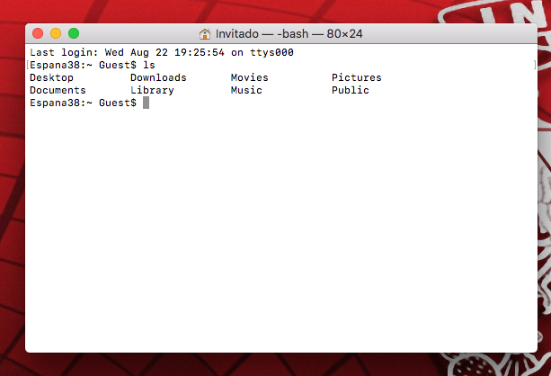

El comando *ls* realiza acciones distintas dependiendo de las banderas que utilice, por ejemplo, si se utiliza la opción l se genera un listado largo de la ubicación actual:

**ls –l**

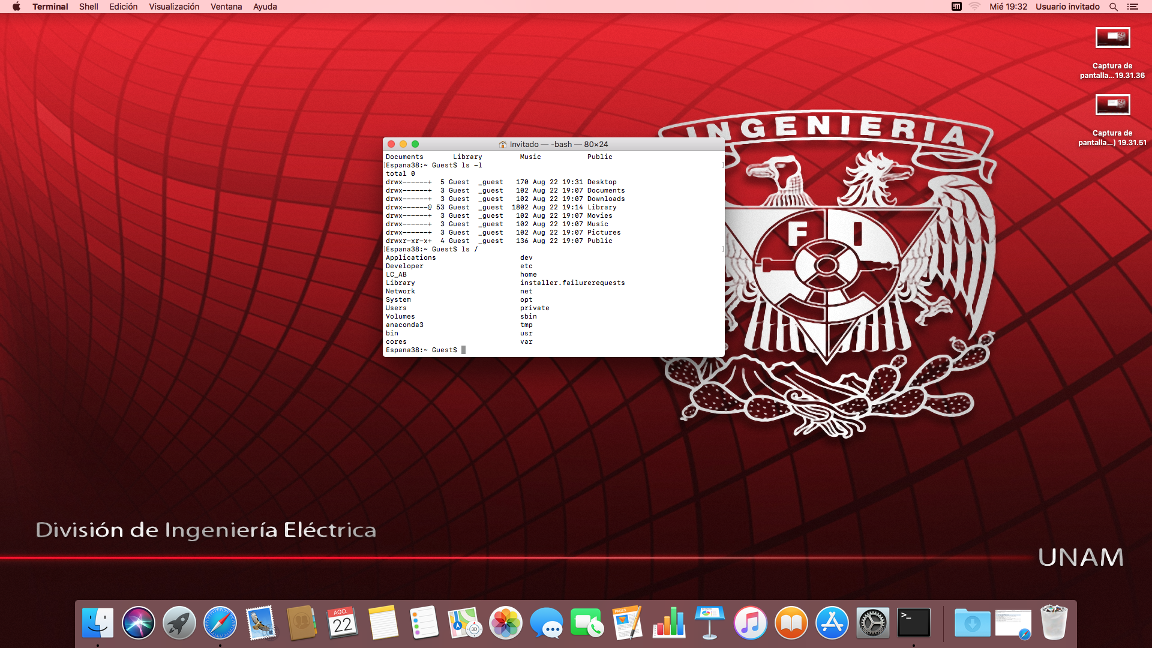

Es posible listar los elementos que existen en cualquier ubicación del sistema de archivos, para ello hay que ejecutar el comando especificando como argumento la ubicación donde se desean listar los elementos. Si queremos ver los archivos que se encuentran en a raíz, usamos:

**ls /**

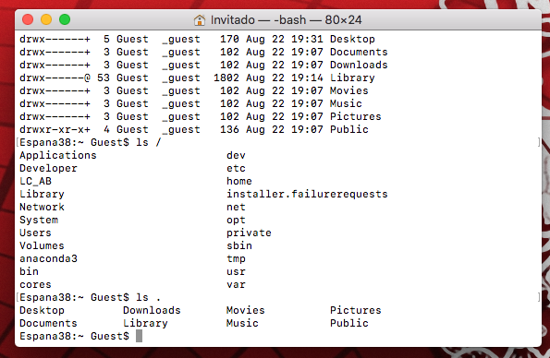

Para ver los usuarios del equipo local, revisamos el directorio *home* que parte de la raíz (/):

**ls /home**

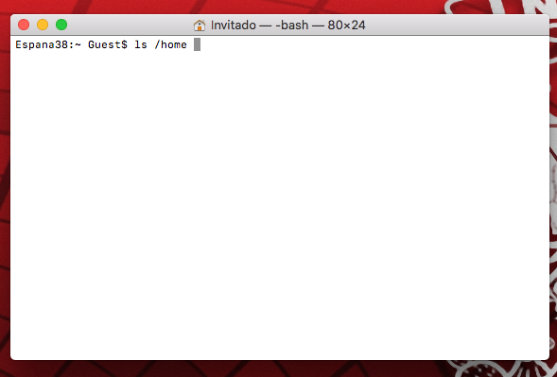

Tanto las opciones como los argumentos se pueden combinar para generar una ejecución más específica:

**ls –l /home**

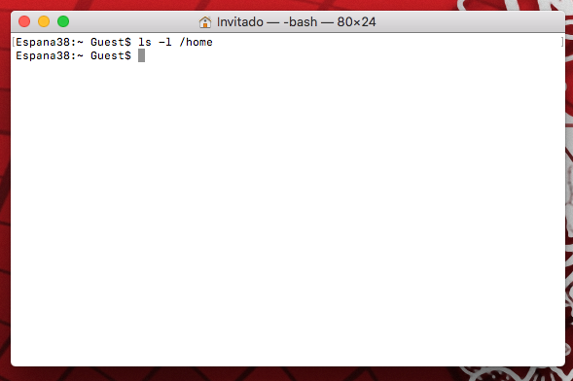

GNU/Linux proporciona el comando *man*, el cual permite visualizar la descripción de cualquier comando, así como la manera en la que se puede utilizar.

**man ls**

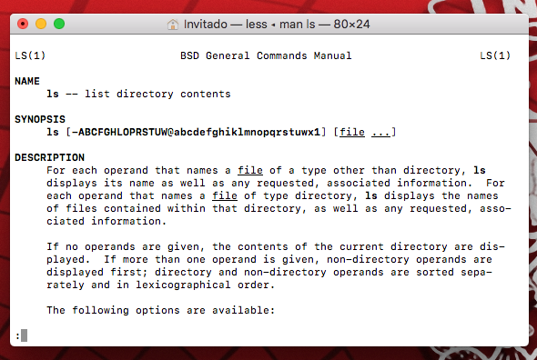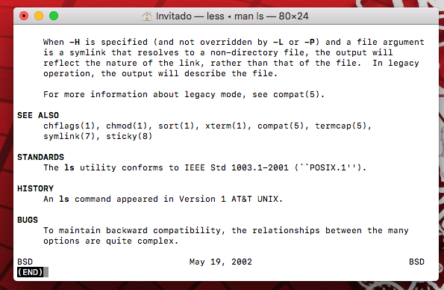

Antes de revisar otros comandos, es importante aprender a “navegar” por el sistema de archivos de Linux en modo texto. Basándonos en la Figura 2 de esta práctica, si deseamos ver la lista de los archivos del directorio *usr*, podemos escribir el comando:

**ls /usr**

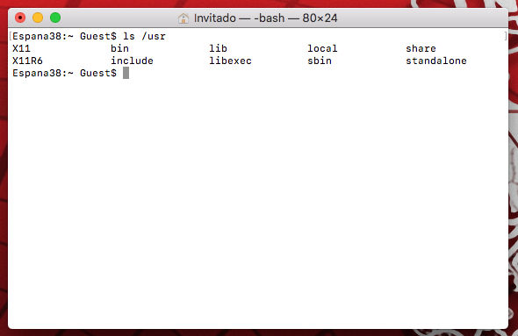

Esto es, el argumento se inicia con / indicando que es el directorio raíz, seguido de *usr* que es el nombre del directorio. Cuando especificamos la ubicación de un archivo partiendo de la raíz, se dice que estamos indicando la “ruta absoluta” del archivo.  
Existe otra forma de especificar la ubicación de un archivo, esto es empleando la “ruta relativa”.   
Si bien el punto (.) es para indicar la ubicación actual, el doble punto (..) se utiliza para referirse al directorio “padre”. De esta forma si deseamos listar los archivos que dependen de mi directorio padre se escribe el siguiente comando:

**ls ..**

o

**ls ../**

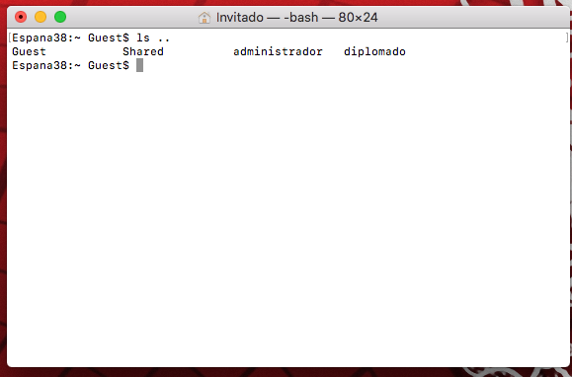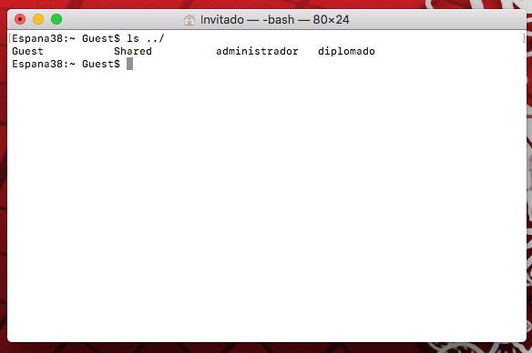

Se pueden utilizar varias referencias al directorio padre para ir navegando por el sistema de archivos, de tal manera que se realice la ubicación de un archivo a través de una ruta relativa. De la Figura 2, si nuestra cuenta depende de *home*, la ruta relativa para listar los archivos de del directorio *usr* es:

**ls ../../usr**

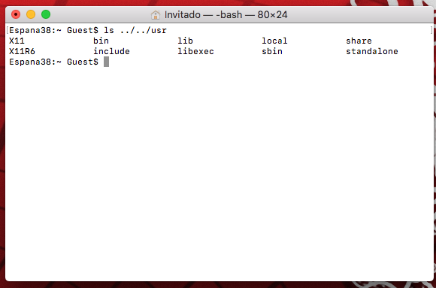

Con los primeros dos puntos se hace referencia al directorio home, con los siguientes dos puntos se refiere al directorio raíz, y finalmente se escribe el nombre del directorio *usr*.

El comando ***touch***permite crear un archivo de texto, su sintaxis es la siguiente:

**touch nombre_archivo[.ext]**

En GNU/Linux no es necesario agregar una extensión al archivo creado, sin embargo, es recomendable hacerlo para poder identificar el tipo de archivo creado.

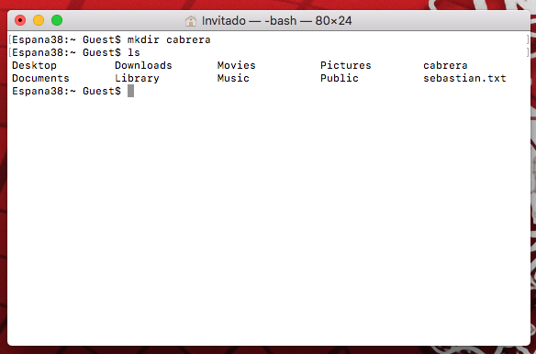

El comando ***mkdir***permite crear una carpeta, su sintaxis es la siguiente:

**mkdir nombre_carpeta**



Para crear una carpeta en nuestra cuenta, que tenga como nombre “tareas” se escribe el siguiente comando:

**mkdir tareas**

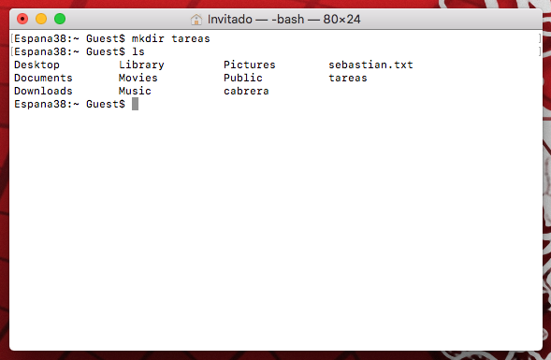

El comando *cd* permite ubicarse en una carpeta, su sintaxis es la siguiente:

**cd nombre_carpeta**

Por lo que, si queremos situarnos en la carpeta “tareas” creada anteriormente, se escribe el comando:

**cd tareas**

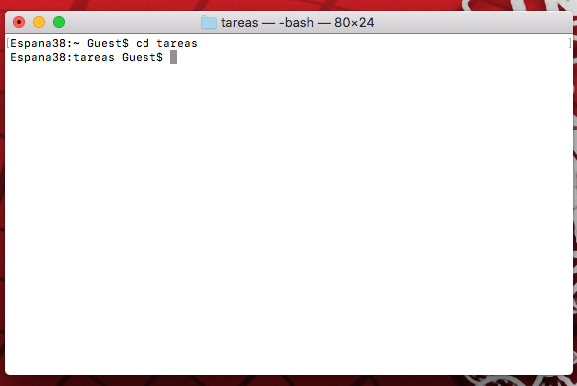

Ahora, si deseamos situarnos en la carpeta de inicio de nuestra cuenta, que es la carpeta padre, escribimos el comando:

**cd ..**

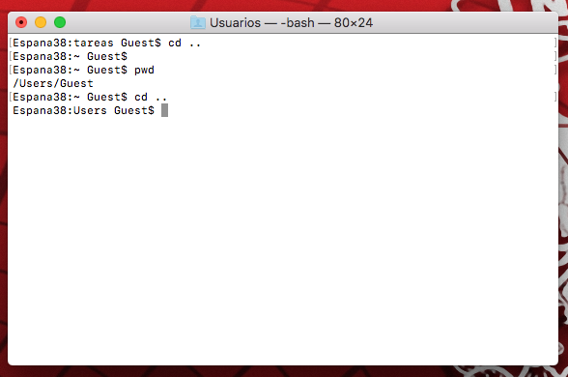

El comando *pwd* permite conocer la ubicación actual(ruta), su sintaxis es la siguiente:

**pwd**



El comando *find* permite buscar un elemento dentro del sistema de archivos, su sintaxis es la siguiente:

**find . –name cadena_buscar**

Al comando *find* hay que indicarle en qué parte del sistema de archivos va a iniciar la búsqueda. En el ejemplo anterior la búsqueda se inicia en la posición actual (uso de . ). Además, utilizando la bandera –name permite determinar la cadena a buscar (comúnmente es el nombre de un archivo).

Si queremos encontrar la ubicación del archivo *tareas*, se escribe el siguiente comando:

**find . –name tareas**

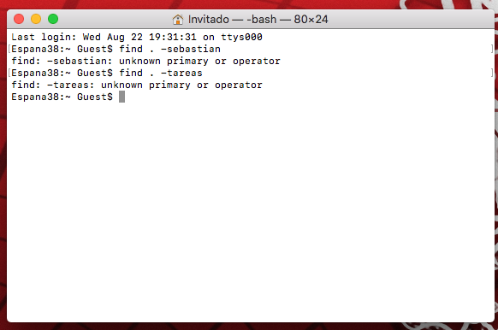

El comando ***clear***permite limpiar la consola, su sintaxis es la siguiente:

**clear**

El comando ***cp***permite copiar un archivo, su sintaxis es la siguiente:

**cp archivo_origen archivo_destino**

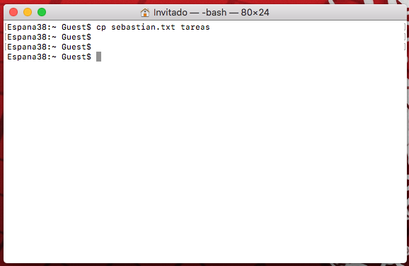

Si queremos una copia del archivo *datos.txt* con nombre *datosViejos.txt* en el mismo directorio, entonces se escribe el comando

**cp datos.txt datosViejos.txt**

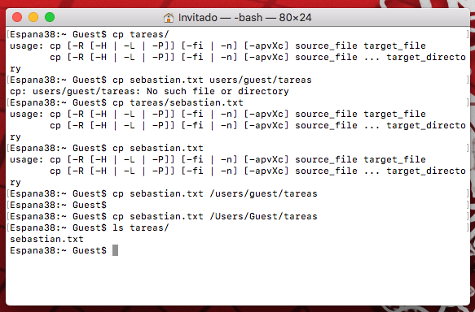

Ahora, si requerimos una copia de un archivo que está en la carpeta padre en la ubicación actual y con el mismo nombre, entonces podemos emplear las rutas relativas de la siguiente forma:

**cp ../archivo_a_copiar .**



El comando ***mv***mueve un archivo de un lugar a otro, en el sistema de archivos; su sintaxis es la siguiente:

mv ubicación_origen/archivo ubicación_destino

El comando mueve el archivo desde su ubicación origen hacia la ubicación deseada(destino).

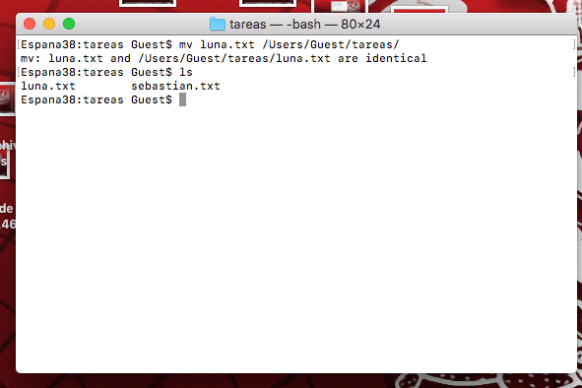

Si queremos que un archivo que está en la carpeta padre, reubicarlo en el directorio actual y con el mismo nombre, entonces podemos emplear las rutas relativas de la siguiente forma:

**mv ../archivo_a_reubicar .**

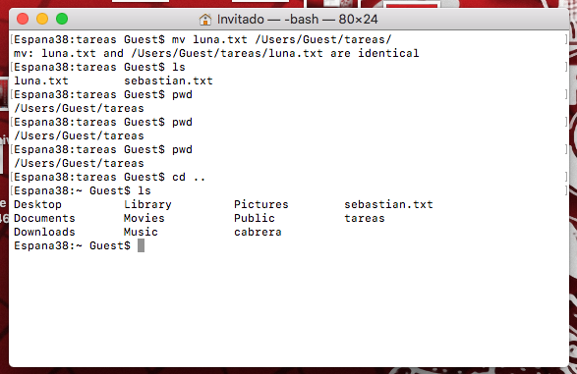

Este comando también puede ser usado para cambiar el nombre de un archivo, simplemente se indica el nombre actual del archivo y el nuevo nombre:

**mv nombre_actual_archivo nombre_nuevo_archivo**

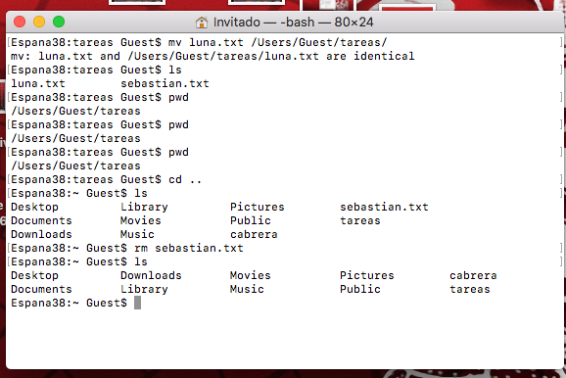

El comando ***rm***permite eliminar un archivo o un directorio, su sintaxis es la siguiente:

**rm nombre_archivo**

**rm nombre_carpeta**

Cuando la carpeta que se desea borrar contiene información, se debe utilizar la bandera –f para forzar la eliminación. Si la carpeta contiene otras carpetas, se debe utilizar la opción –r, para realizar la eliminación recursiva.

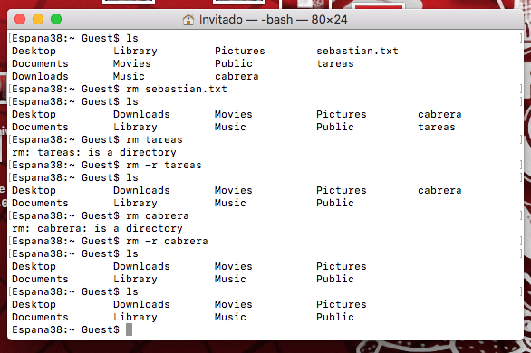

Actividad para casa

1. Crea un directorio que se llame “Fundamentos” y entra a él.

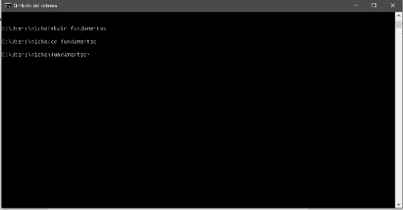

1. Crea un directorio que se llame “Fundamentos2” y entra a él.

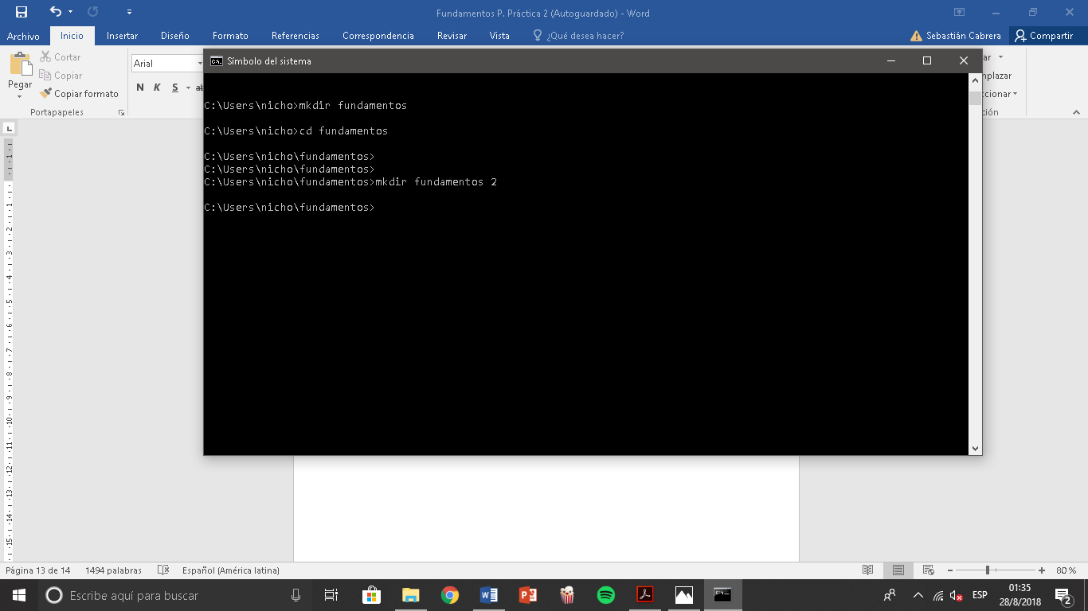

1. Crea un archivo que llamado “Nombre” con tu primer nombre.

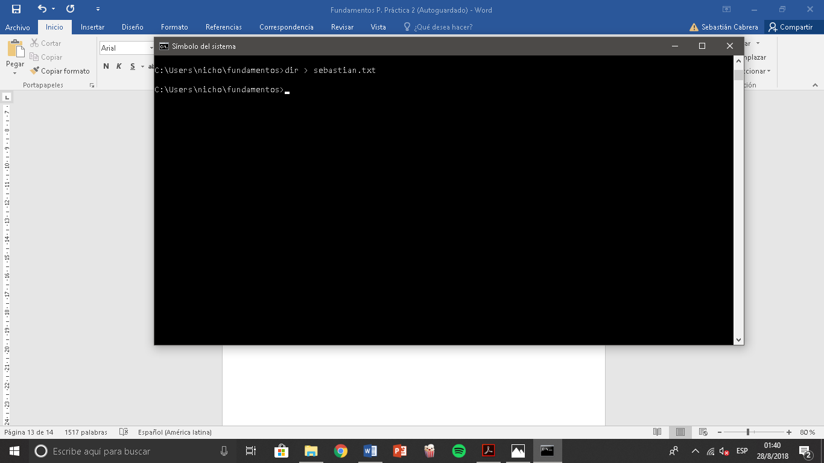

1. Crea un archivo llamado “Números” con tu número de cuenta.

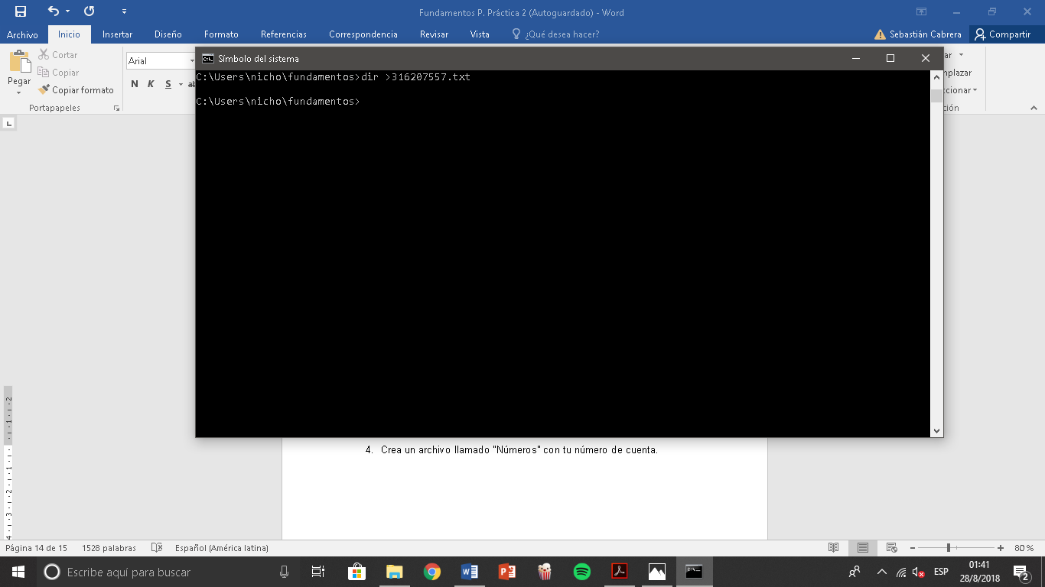

1. Crea un archivo llamado “Datos” y copia los archivos “nombre” y “números”.

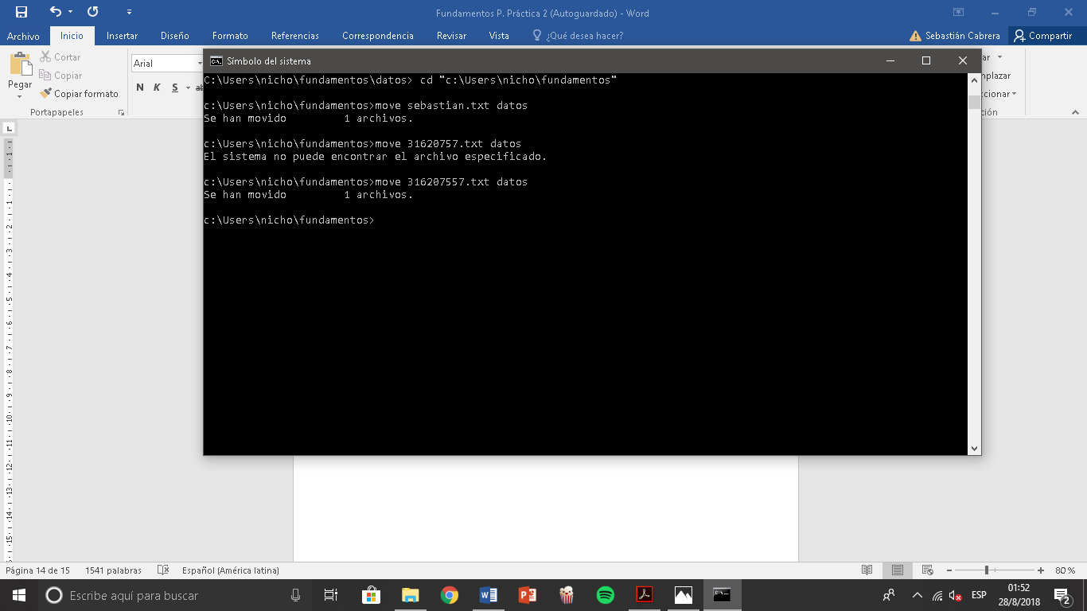

1. Muestra en pantalla el contenido de ambos archivos, uno a la vez y con qué comando lo muestras.

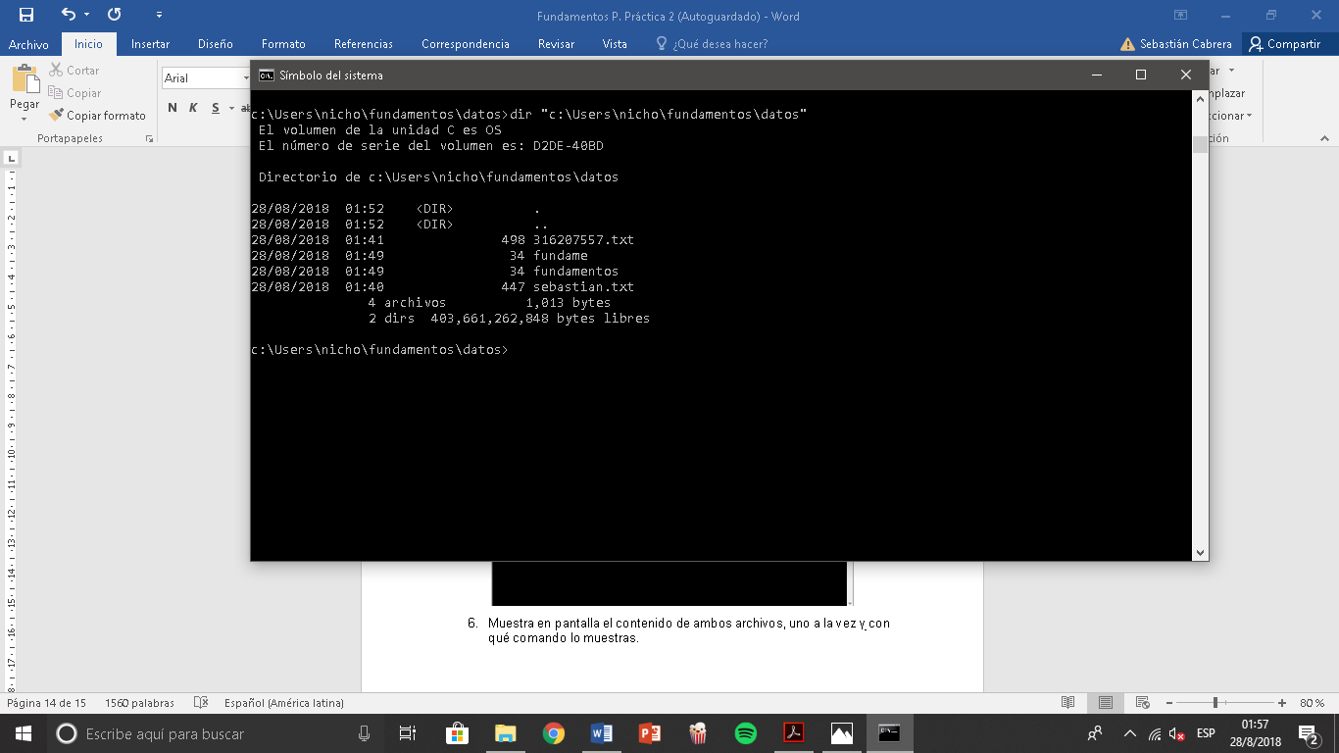

1. Salir del directorio “fundamentos”.

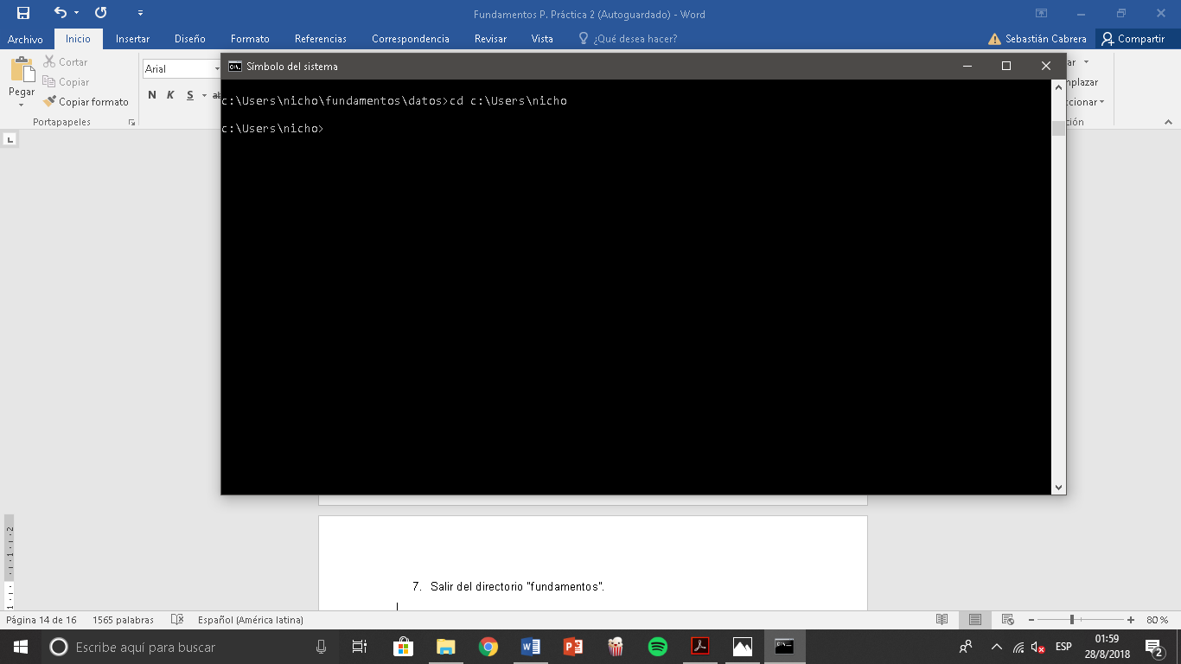

1. Crea un directorio que se llame “Copia1”

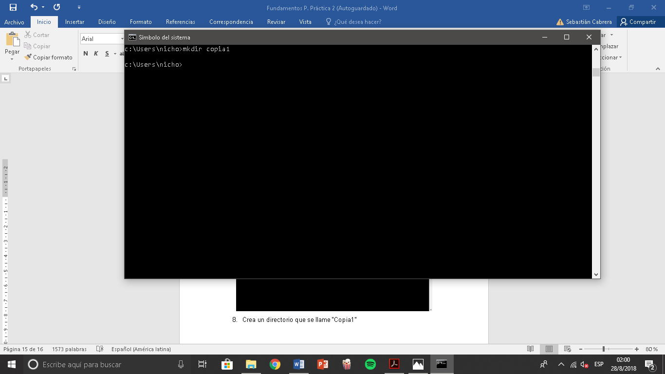

1. Copia los archivos de Nombre y Números que creaste al directorio copia1

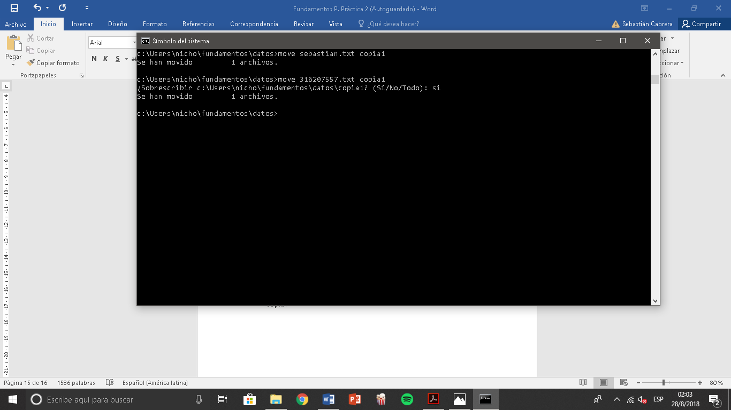

1. Muestra el contenido de tu carpeta.

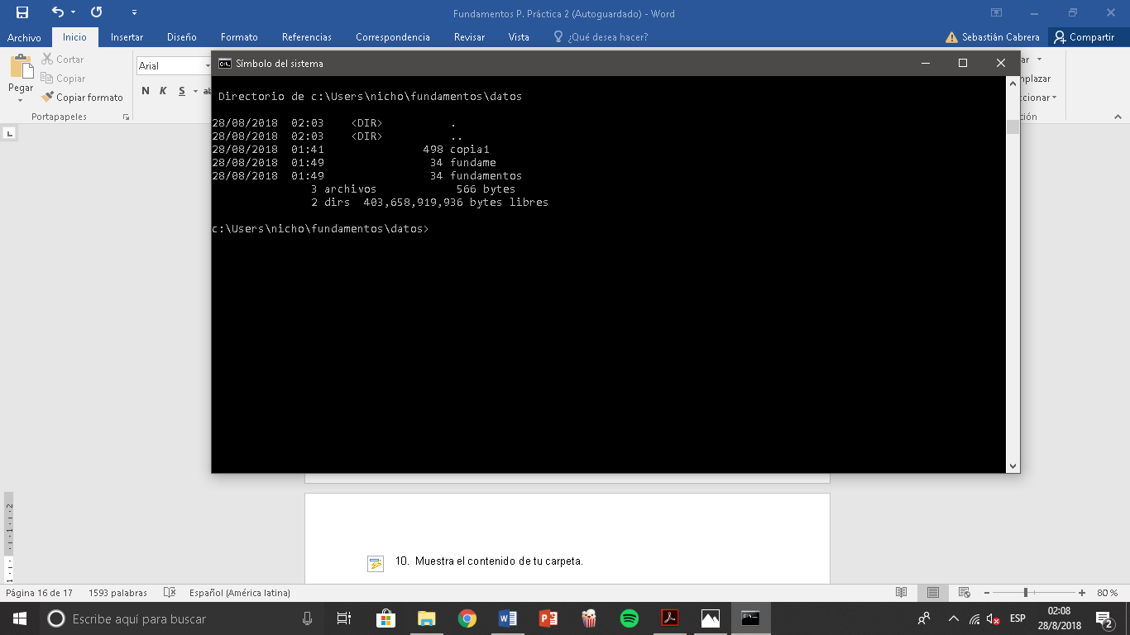

1. Mueve el archivo datos a copia1

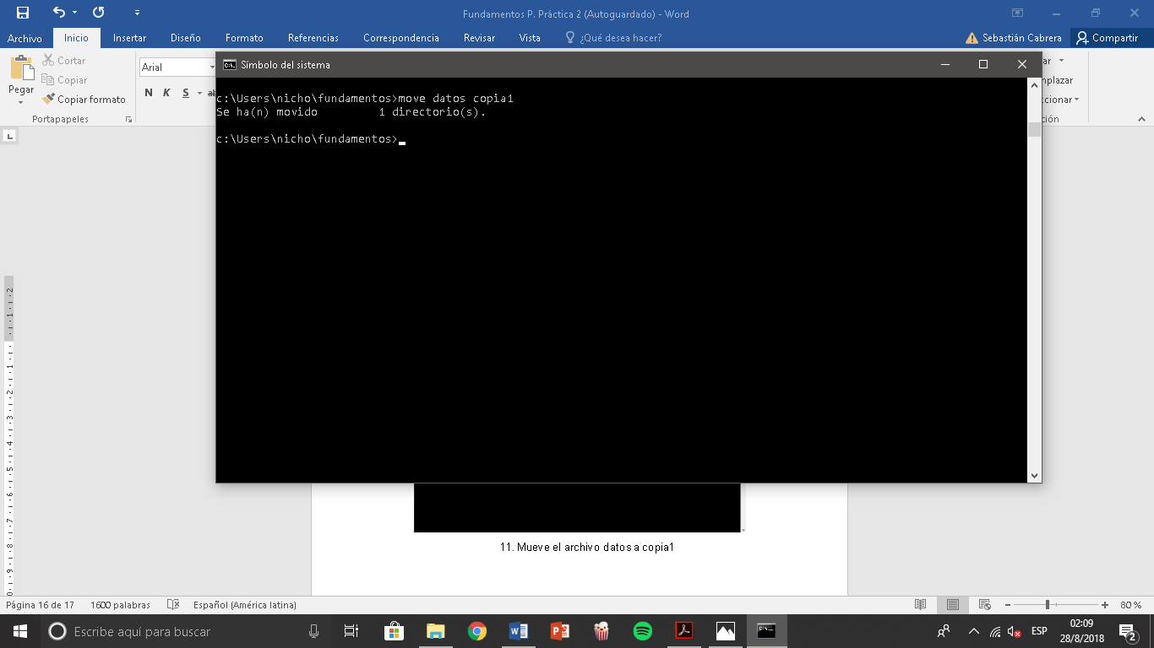

1. Muestra en la pantalla el número de líneas, palabras y caracteres en el archivo números

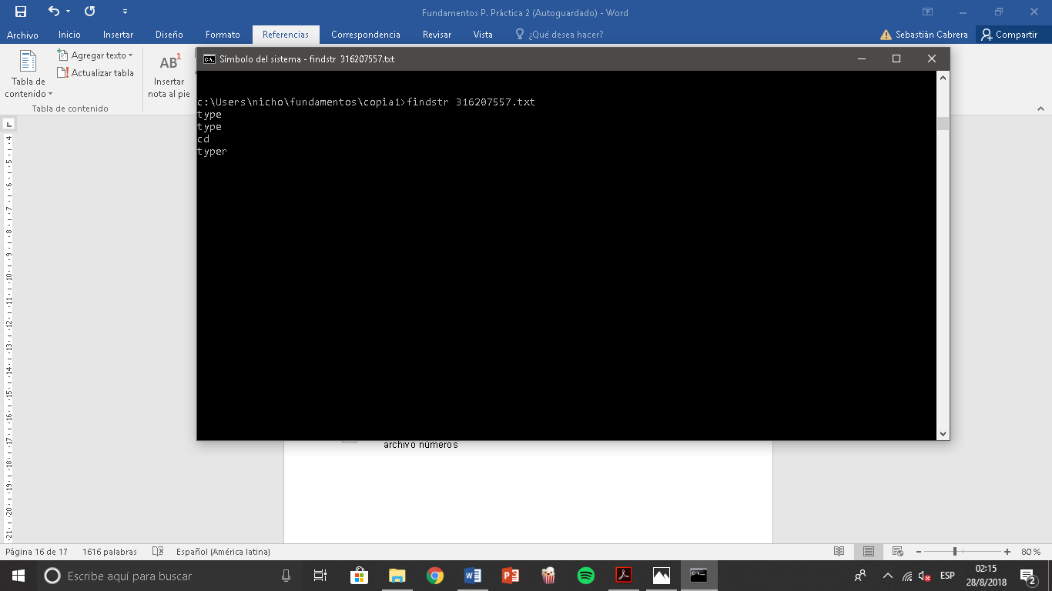

1. Muestra los permisos de los archivos contenidos en Fundamentos y en Datos y explica cada uno de ellos

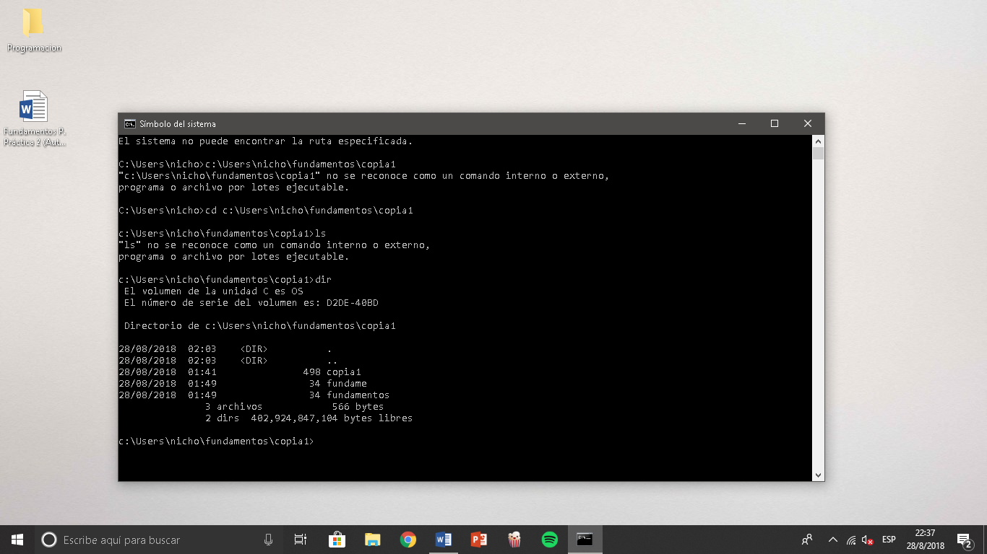

1. Indica el directorio en el que te encuentras y con qué comando lo muestras

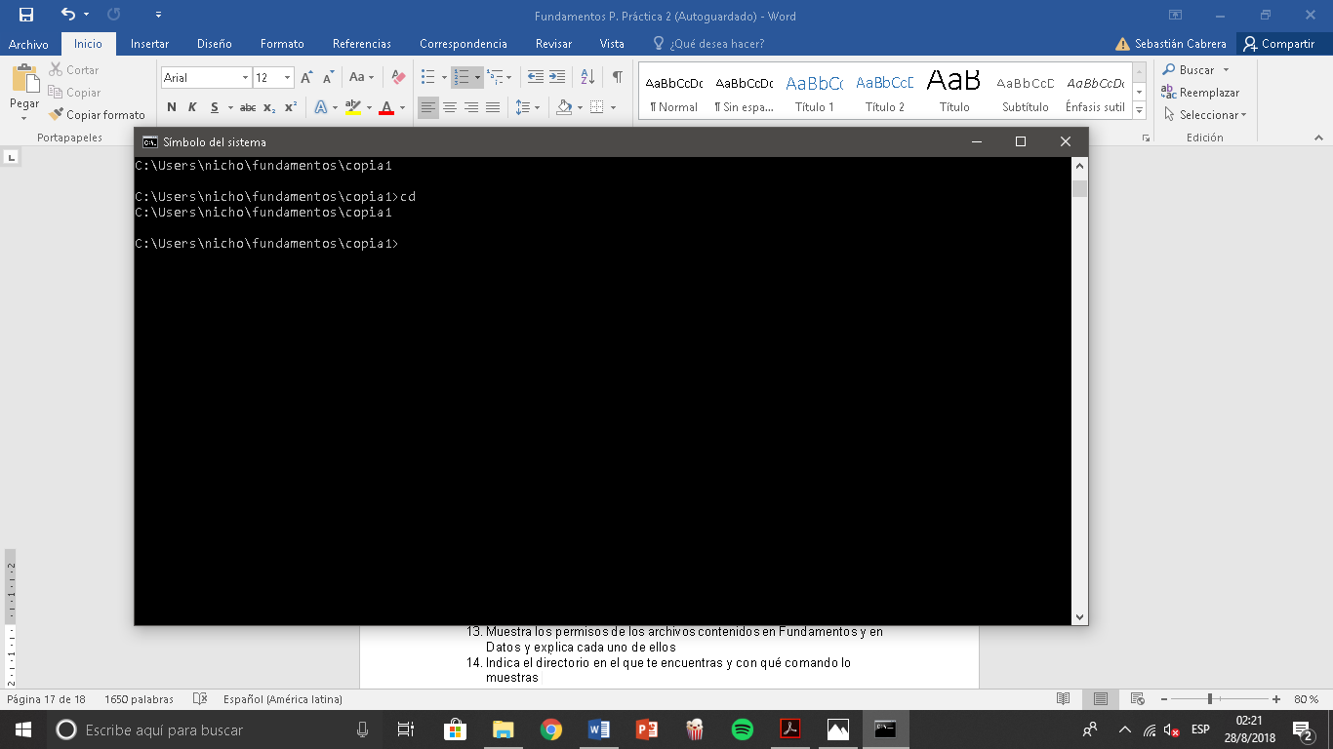

1. Teclea el comando cal y escribe lo que muestra.

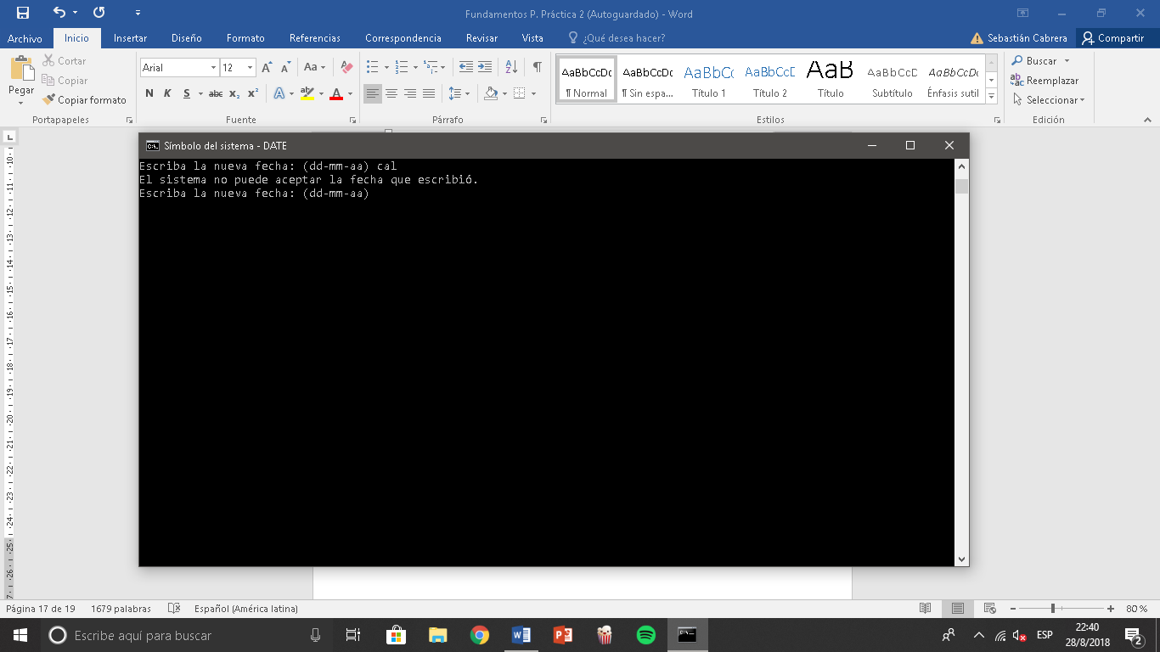

1. Teclea el comando date y escribe la salida.

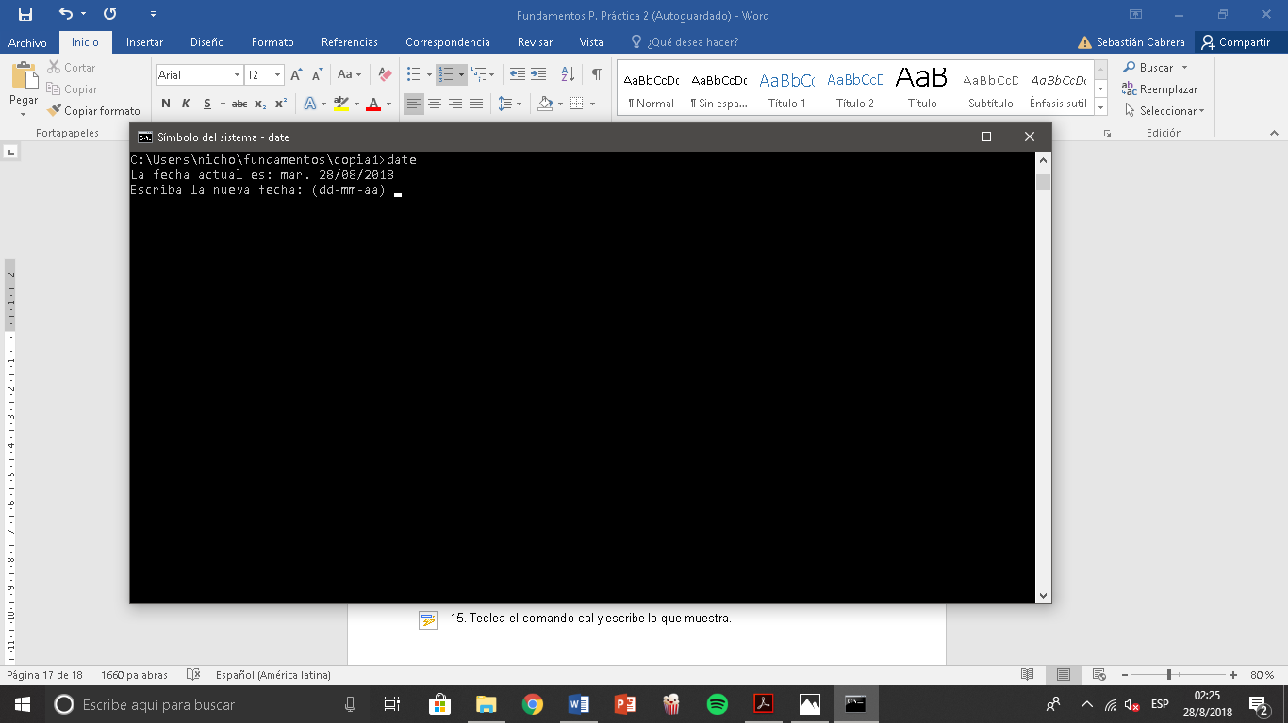

1. Utiliza los comandos man/info para investigar los comandos (HELP)

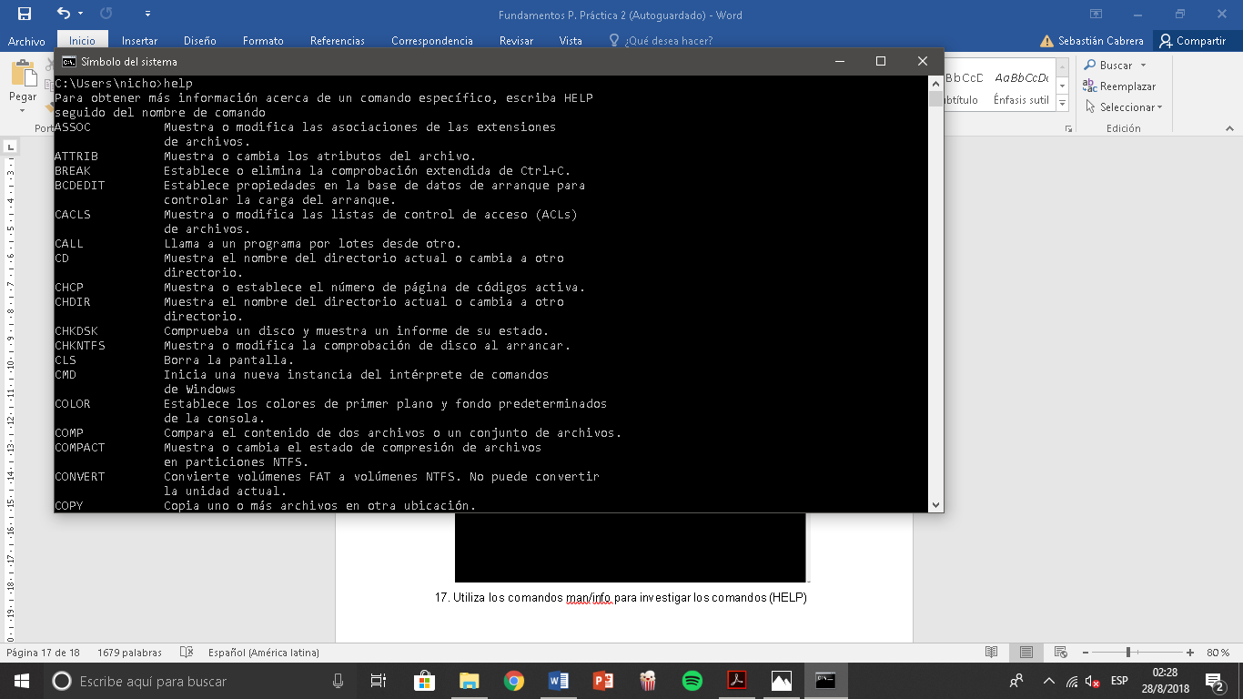

**Bibliografía**

▪ Óscar Vicente Huguet Soriano, Sonia Doménech Gómez. Introducción a Linux. [Figura 1]. Consulta: Junio de 2015. Disponible en:

http://mural.uv.es/oshuso/81_introduccin_a_linux.html

▪ Pablo Delgado. Integración de sistemas. Linux y su sistema gestor de ficheros (descripciones).[Figura 2]. Consulta agosto de 2016. Disponible en:

http://todobytes.es/2014/09/integracion-de-sistemas-linux-y-su-sistema-gestor-de-ficheros-descripciones/